Tuần : 4 Ngày soạn : 30/9/2024
Tiết : 4 Ngày dạy : 02/10/2024

Bài 2
KÍ HIỆU VÀ CHÚ GIẢI TRÊN MỘT SỐ BẢN ĐỒ THÔNG DỤNG
Môn học/Hoạt động giáo dục: ĐỊA LÍ 6
Thời gian thực hiện: (1 tiết)

I. MỤC TIÊU

1. Kiến thức
Học sinh học được kiến thức về:
- Kí hiệu bản đồ và chú giải
- Các loại kí hiệu bản đồ

2. Năng lực
- Đọc được các kí hiệu chú giải trên bản đồ hành chính và bản đồ địa hình

3. Phẩm chất
- Chăm chỉ tìm hiểu bản đồ, ghi chép khoa học để làm việc hiệu quả

II. THIẾT BỊ DẠY HỌC VÀ HỌC LIỆU

Giáo viên
- Một số bản đồ địa hình và hành chính tiêu biểu
- Phiếu học tập đọc kí hiệu bản đồ
- Tranh ảnh minh hoạ các đối tượng địa lí

Học sinh
- Bút màu vẽ kí hiệu
- Giấy note làm bài tập trên lớn

III. TIẾN TRÌNH DẠY HỌC
1. Xác định vấn đề/Nhiệm vụ học tập/Mở đầu (5 phút)

a) Mục tiêu: Huy động kiến thức hiểu biết của học sinh về kí hiệu bản đồ
b) Nội dung: HS được yêu cầu giải quyết một tình huống trong cuộc sống
c) Sản phẩm: Hình vẽ của học sinh trên vở ghi và bảng lớn

d) Tổ chức thực hiện
- Chuyển giao nhiệm vụ:
+ GV nêu một tình huống: An là một họa sỹ nghiệp dư. Dịch Covid này, anh nhận 1 đơn hàng vẽ các biểu tượng. Do làm không xuể, An đã gửi đơn hàng đến 6A1 tuyển chọn một số trợ lí thông qua cuộc thi “Ai tài hoa hơn” bằng cách vẽ các biểu tượng về: cây thông, con lợn, hoa hướng dương, nhà máy, trường học, lúa mì, cây chè, xe lửa, con tàu…
+ Em hãy vẽ 3 biểu tượng mà em thành thạo nhất trong 2 phút
+ Tiêu chí đánh giá: Đúng giờ, đảm bảo chính xác, thẩm mỹ
- Thực hiện nhiệm vụ:
+ GV gọi 4 HS lên bảng vẽ
+ Các HS dưới lớp tự hoàn thành vào vở của mình
- Báo cáo, thảo luận:
+ HS so sánh kết quả, bình chọn người vẽ đẹp nhất
+ HS đối chiếu sản phẩm tự vẽ với các bạn trong nhóm và trên bảng
- Kết luận, nhận định:
+ GV khen các HS hoàn thành tốt
+ Khẳng định: Các biểu tượng rất quen thuộc trong đời sống. Thể hiện đơn giản hơn, trên bản đồ với kích thước nhỏ, đó gọi là các kí hiệu.

2. Hình thành kiến thức mới (25 phút)

Hoạt động 1: TÌM HIỂU KÍ HIỆU BẢN ĐỒ VÀ CHÚ GIẢI

a) Mục tiêu
- Đọc được một số kí hiệu trên bản đồ
- Vẽ minh họa vào vở ghi
b) Nội dung
- Tham gia trò chơi AI NHANH HƠN do GV tổ chức
c) Sản phẩm: Hoàn thành phiếu học tập số 1
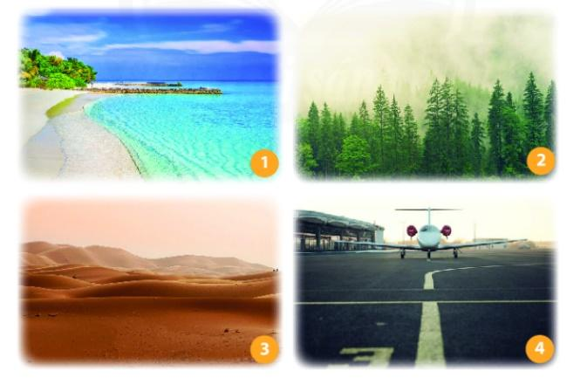 | 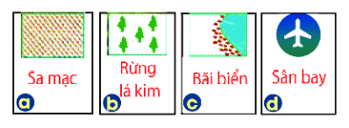
1 - 2 - 3 - 4 -
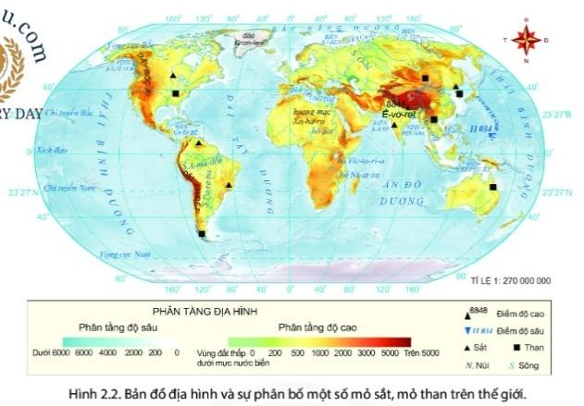 | 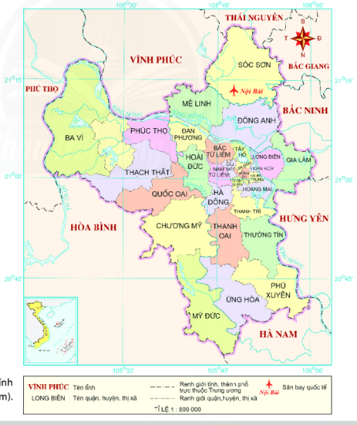
Vẽ lại kí hiệu mỏ sắt, mỏ than  …………………………………………  ………………………………………… | Kí hiệu nào dùng để thể hiện ranh giới của Hà Nội với các tỉnh lân cận?  ……………………………………………  ……………………………………………

d) Tổ chức thực hiện
- Chuyển giao nhiệm vụ:
+ HS hoàn thành PHT theo cặp trong thời gian 3 phút
+ So sánh đáp án trong nhóm trong 1 phút
+ Đọc thông tin trên màn hình của GV cung cấp
- Thực hiện nhiệm vụ:
+ HS làm việc cặp và nhóm
+ GV quan sát, hỗ trợ HS
- Báo cáo, thảo luận:
+ GV mời một số HS lên đọc thông tin, trình bày đáp án
+ Yêu cầu HS phát biểu khái niệm kí hiệu bản đồ và ý nghĩa
- Kết luận, nhận định: GV đánh giá phần làm việc của HS và chốt ý
1. Kí hiệu bản đồ và chú giải
- Kí hiệu bản đồ là những hình vẽ, màu sắc, chữ viết… mang tính quy ước dùng để thể hiện các đối tượng địa lí trên bản đồ
- Ý nghĩa: Giúp người đọc phân biệt các thông tin khác nhau trên bản đồ

Hoạt động 2: TÌM HIỂU CÁC KÍ HIỆU BẢN ĐỒ

a) Mục tiêu
- Thiết kế một bảng thông tin về kí hiệu
- Vẽ một số kí hiệu minh họa
b) Nội dung
- Làm việc nhóm, thiết kế 1 bảng thông tin phân loại kí hiệu
c) Sản phẩm: Bảng thông tin kí hiệu bản đồ

d) Tổ chức thực hiện
- Chuyển giao nhiệm vụ:
+ HS nghiên cứu SGK và cùng nhóm thiết kế 1 bảng thông tin phân loại kí hiệu
+ GV cung cấp thêm một số học liệu để phần thiết kế thêm chi tiết (nếu có – có thể sử dụng SGK lớp 6 cũ hoặc sách lớp 10)
+ Vẽ hình minh họa
+ Thời gian 5 phút
PHT số 2:
Loại kí hiệu | Ý nghĩa | Hình vẽ ví dụ
Tượng hình
Hình học
Màu sắc
Nét chải

- Thực hiện nhiệm vụ:
+ HS làm việc cá nhân: Đọc sách và tài liệu, highlight thông tin
+ HS làm việc theo nhóm, thiết kế sản phẩm trên giấy A3
+ GV quan sát, hỗ trợ HS
- Báo cáo, thảo luận:
+ GV mời một số HS mang sản phẩm lên bảng và trình bày ngắn gọn
+ Yêu cầu HS hoàn thành sơ đồ trên bảng
- Kết luận, nhận định: GV đánh giá phần làm việc của HS và chốt ý

Hoạt động 3: LUYỆN TẬP (7 phút)

a) Mục tiêu
- Củng cố kiến thức và kĩ năng kí hiệu, đọc bản đồ
b) Nội dung: Tham gia trò chơi ôn tập
c) Sản phẩm:Phiếu trả lời trắc nghiệm/câu hỏi nhnah

d) Tổ chức thực hiện
- Chuyển giao nhiệm vụ:
+ GV tổ chức trò chơi nhỏ (có thể tiến hành Kahoot)
+ Sử dụng bảng nhóm hoặc giấy note điền đáp án
+ Thời gian 15s/câu
- Thực hiện nhiệm vụ:
+ GV đọc câu hỏi trình chiếu
+ HS ghi nhanh đáp án
- Báo cáo, thảo luận:
- Kết luận, nhận định: GV đánh giá phần làm việc của HS, tổng kết điểm và chốt ý
Hoạt động 4: VẬN DỤNG (3 phút)

a) Mục tiêu: Làm rõ yêu cầu vận dụng hoạt động ở nhà
b) Nội dung: Hoàn thành 1 bản đồ
c) Sản phẩm: Bản đồ handmade

d) Tổ chức thực hiện
- Chuyển giao nhiệm vụ:
+ HS hoàn thành ở nhà 1 bản đồ khuôn viên nhà mình hoặc khu phố hoặc trường học
+ Trên bản đồ, thể hiện các kí hiệu cơ bản
+ Tiêu chí:
Tiêu chí | 1 điểm | 2 điểm | 3 điểm
Nội dung | Có <3 hình vẽ kí hiệu  Thể hiện nội dung sơ sài, đơn giản, đọc chưa rõ nội dung | Có 3-5 hình vẽ kí hiệu  Thể hiện nội dung khá chi tiết | Có ít nhất 5 hình vẽ kí hiệu trở lên  Thể hiện nội dung chi tiết, hấp dẫn
Bố cục, màu sắc | Vẽ mờ nhạt  Bố cục thiếu cân xứng | Nhìn khá rõ, tương đối dễ nhìn  Màu sắc hài hòa | Bố cục hài hòa, cân đối  Màu sắc rõ nét, không nhòe mờ
Thông tin | Thiếu 2 thông tin | Thiếu 1 thông tin cơ bản | Thông tin cá nhân  Bảng chú giải đầy đủ
(Nộp đúng hạn 1 điểm)
- Thực hiện nhiệm vụ: HS làm việc ở nhà
- Báo cáo, thảo luận:
- Kết luận, nhận định: HS hỏi thêm nếu có

